**Tesztesetek ismétlése**

**Egyszerű ismétlés**

**(mikor, @RepeatedTest(hányszor), data driven tesztelés)**

lehetőség van a jUnitnak megadni, hogy egy tesztet többször futtasson le; pl. amikor egy tesztesetet többször, különböző paraméterekkel szeretnénk lefuttatni (data driven tesztelés)

@RepeatedTest annotáció() paraméternek pedig egész szám -> hányszor fusson le?

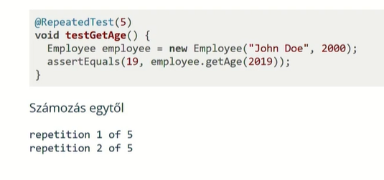

**Név módosítása**

**(mi szerepel benne, személyre szabás, value és name paraméter, placeholderek, current és total)**

Minden lefutás nevet kap; a névben szerepel, hogy hányadik lefutás és hogy összesen hány lefutás lesz

ezt a **nevet személyre is szabhatjuk**; az annotáció **name** paraméterét kell ehhez felülbírálni -> megadhatunk benne állandó/statikus szöveget vagy placeholdereket is; illyen utóbbi pl. a **{currentRepetition}** = hányadik, és **{totalRepetitions**} – összesen hány lesz

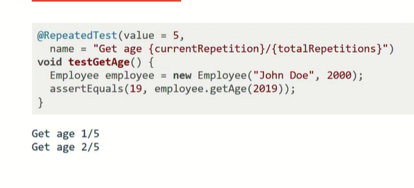

**Repetitioninfo injektálás**

**(hozzáférés kódból, RepetitionInfo objektum, mint a metódus plusz paramétere, current kiolvasás, elvárt és aktuális eredmény kiolvasás)**

hozzáférés kódból ahhoz, hogy éppen hanyadik lefutásnál vagyunk; ehhez **paraméter injection kell** -> az adott metódusnak deklarálnunk kell egy plusz paramétert, egy repetitioninfot paramétert; amikor a jUnit meghívja a metódust paraméterként ezt az objektumot adja át, amiben ki van töltve, hogy éppen hanyadik lefutásnál tartunk éls összesen hány futás lesz

a **Repetitioninfo** objektumból kiolvasom, hogy hanyadik futás (=**repetitionInfo.getCurrentRepetition**()), majd kiolvasom az ennek megfelelő index alapján a tömbből az elvárt eredményt és a tesztelt metódus szerinti aktuális eredményt

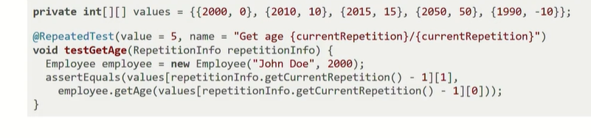

**Tesztesetek ismétlésének implementálása (gyakorlat)**

1. EmployeedataDrivenTest osztály, void getAge(); @RepetitionTest(5)
2. Név módosítása -> value=, name = ”..{currentRep**}..
3. repetitionInfo objektum átadása paraméterként, sout(rep**.get), 2 dimenzós tömb elvárt eredményre, indexek kiolvasása currentRepetition alapján

ennél jobb gyakorlat a paraméterezett tesztek használata!